Calcolo differenziale – soluzioni degli esercizi proposti N. 1

1. 2 x cos ( x ² ) 2. 2 sen x cos x = sen 2 x

3. – tg x 4. 1 / ( x log x )

5. 2 / ( x ( log x + 1 ) ² ) 6. ( sgn x ) ( sen x + x cos x )
7. 2 x sgn ( x ² - 1) 8. 1 / ( $\left|\text{ x }\right|\sqrt{{\text{ x}}^{2}−\text{ 1}}$ )
9. $(\text{ x }+\text{ 2 })\text{ / }(\text{ 2 }(\text{ x }+\text{ 1 })^{\text{3/2}})$ 10. 1 / ( sen x + cos x ) ²
11. $−{\text{ e }}^{\text{1 / x}}\text{ / }({\text{ 2 x}}^{2}\sqrt{\text{ 1 }+{\text{ e}}^{\text{1 / x}}})$ 12. $−\text{ 1 / }(\text{ 2 }\sqrt{(\text{ 4 - x })(\text{ x - 3 })})$

1. 2 / ( 1 - x ² ) 2. 2 / sen 2 x
3. cos 2 x / $\sqrt{\text{ 1}+\text{ sen 2 x}}$ 4. $1+(x\text{ sgn }({\text{ x}}^{2}\text{- 1 }))\text{ / }\sqrt{\left|{\text{ x}}^{2}\text{ - 1 }\right|}$
5. $\left(\text{ 1 }+{\text{ tg}}^{2}(\text{ x }+\text{ arctg 1 / x })\right)\left({\text{ x}}^{2}\text{ / }(\text{ 1 }+{\text{ x}}^{2})\right)$ 6. 2 sgn ( 1 – x² ) / ( 1 + x ² )
7. $−{\text{ e }}^{\text{1 / log x}}\text{ / }({\text{ x log}}^{\text{ 2}}\text{ x })$ 8. $−{\text{ e }}^{\left|\text{ x / }(\text{ x - 1 })\right|}\text{ sgn }(\text{ x / }(\text{ x - 1 }))\text{ / }(\text{ x - 1})^{\text{ 2}}$
9. $−{\text{ e }}^{\sqrt{\left|{\text{ 1 - x}}^{2}\right|}}\text{ x sgn }({\text{ 1 - x}}^{2})\text{ / }\sqrt{\left|{\text{ 1 - x}}^{2}\right|}$ 10. – sgn ( sen x ) / 2
11. $x^{\sqrt{\text{ x}}}(\text{ log }\sqrt{x}+\text{ 1 })\text{ / }\sqrt{\text{ x}}$ 12. ${\left(\text{ 1 }+(\text{ 1 / x })\right)}^{x}\left(\text{ log }(\text{ 1 }+(\text{ 1 / x}))\text{ - 1 / }(\text{ 1 }+\text{ x })\right)$

1. $−\frac{e^{1/x}}{x^{2}}\text{ , }−\frac{e^{1/x}(\text{ 1 }+\text{ 2 x })}{x^{4}}$ 2. $\frac{2}{\sqrt{\text{ 1 - 4}x^{2}}}\text{ , }\frac{8x}{\sqrt{(\text{ 1 - 4}x^{2})^{3}}}$
3. log x + 1 , 1 / x 4. $(\text{ sgn x })\text{ cos }\left|\text{ x }\right|\text{ , - sen }\left|\text{ x }\right|$

5. – tg x , - 1 – tg ² x 6. $(\text{ sgn sen x })\text{ cos x - sen }\left|\text{ x }\right|\text{ , - }\left|\text{ sen x }\right|\text{ - cos x }$
7. $\frac{−x\text{ sgn }({\text{ 1 - x}}^{2})}{\sqrt{\left|{\text{ 1 - x}}^{2}\right|}}\text{ , }\frac{−\left|{\text{ 1 - x}}^{2}\right|{\text{ - x}}^{2}}{\sqrt{{\left|{\text{ 1 - x}}^{2}\right|}^{3}}}$ 8. $\frac{−2\text{ sgn x }}{{\left(\left|\text{ x }\right|\text{ - 1 }\right)}^{2}}\text{ , }\frac{4}{{\left(\left|\text{ x }\right|\text{ - 1 }\right)}^{3}}$

1. $\text{y }=\text{ x - }(π\text{ / 2 })+\text{ 1 }$ 2. $\text{y }=\text{ x - }(3\text{ / 2 })$
3. non esiste ( punto angoloso ) 4. x = 2 ( punto a tg. verticale )
5. x = -3 ( cuspide ) 6. $\text{y }=\text{ x }+(1\text{ / 4 })$
7. non esiste ( punto angoloso ) 8. y = x solo se a = 0

1. $\text{2 }(\text{ x - }2)\text{ / }\sqrt{\text{ 5}}$ 2. $\sqrt{\text{ 3}}(π\text{ / }3\text{ - x })$
3. $\sqrt{\text{ 3}}(\text{ x - }π\text{ / }6)$ 4. non esiste

1. f ( x ) = ( 2 + x ) ³ , x₀ = 0 x = 0,01

f ( x ) ~ f ( 0 ) + f ’ ( 0 ) x = 8 + 12 · 0,01 = 8,12 ; valore “ esatto “ 8,120601
2. 31° = 30° + 1° = π / 6 + π / 180 rad
f ( x ) = sen ( π/6 + x ) , x₀ = 0 x = π / 180

f ( x ) ~ f ( 0 ) + f ’ ( 0 ) x = 1/2 + √ 3 π / 360 = 0,515115 ; valore “ esatto “ 0.468

3. f ( x ) = ( 1 + x ) ⁻¹ , x₀ = 0 x = 0,01

f ( x ) ~ f ( 0 ) + f ’ ( 0 ) x = 1 - 0,01 = 0,99 ; valore “ esatto “ 0,99009

4. f ( x ) = ( 64 + x ) ^{1/3} , x₀ = 0 x = 6

f ( x ) ~ f ( 0 ) + f ’ ( 0 ) x = 4 + 6 / 48 = 4,125 ; valore “ esatto “ 4,12

Dal punto di vista geometrico il grafico della funzione $\left|\text{ f }(\text{ x })\right|$ si deduce da quello della funzione f ( x ) ribaltando attorno all’asse x le parti situate nel semipiano negativo delle y . In questa operazione si possono formare dei punti angolosi ( di non derivabilità ) in corrispondenza dei punti sull’asse delle x che separano un intervallo di positività da uno di negatività .Si pensi ad esempio alla funzione f ( x ) = x :

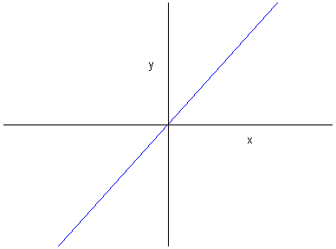
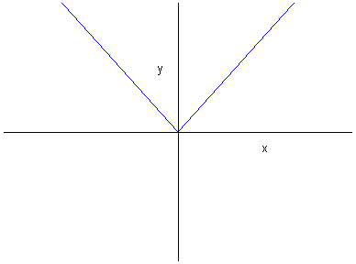

Questo non accade se nei punti in cui la funzione si annulla si annulla anche la derivata , come ad esempio per f ( x ) = x³ :

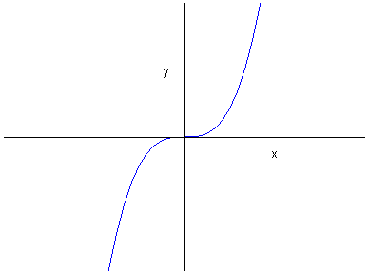
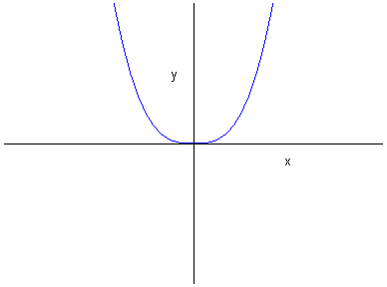

Basta partire dalla definizione di funzione pari : f ( - x ) = f ( x ) $∀\text{ x}$ , e da quella di funzione dispari : f ( - x ) = - f ( x ) $∀\text{ x}$.
Derivando ambo i membri dell’identità , si trova nel primo caso – f ’ ( - x ) = f ’ ( x ) ( e quindi la derivata è dispari ) , nel secondo caso f ’ ( - x ) = f ’ ( x ) ( e quindi la derivata è pari ) .
Se poi nella definizione di funzione dispari si pone x = 0 , si ottiene f ( 0 ) = - f ( 0 ) e questo accade solo se f ( 0 ) = 0 .

- Dobbiamo trovare un punto in cui f ’ ( x ) = 0 ; poiché f ’ ( x ) = ( sgn log x ) ( 1 – log x ) / x² , deve essere log x = 1 , cioè x = e.
- Dobbiamo trovare un punto in cui f ’ ( x ) = -1 ; poiché f ’ ( x ) = ( x² + 4 x - 1 ) / ( x + 2 ) ² , deve essere ( x² + 4 x - 1 ) = - ( x + 2 ) ² , cioè x = ( - 4 ± √ 10 ) / 2.
- Dobbiamo trovare un punto a tangente verticale ; poiché f ’ ( x ) = $(\text{ 4 x })\text{ / }(\text{ 3 }\sqrt[3]{{\text{ x}}^{2}\text{ - 1}})$ , questo accade per x = ± 1 ( che sono due cuspidi ) .
- Poniamo f ( x ) = x ² e g ( x ) = m ( x – 1 ) – 3 ; il grafico di g ( x ) è la generica retta ( non verticale ) passante per il punto dato . Dobbiamo imporre risulti f ( x ) = g ( x ) , f ’ ( x ) = g ’ ( x ) ( cioè nei punti in cui le due funzioni “ si incontrano “ , devono avere la stessa derivata ) .

$\left\{ \begin{matrix}x^{2}=\text{ m }(\text{ x - 1 }) \\ \text{m }=\text{ 2 x}\end{matrix}\right. ⇒ x^{2}=\text{ 2 }x^{2}\text{ - }2x\text{ - 3 }⇒\text{ x }=\text{ 3 oppure x }=\text{ -1}$
Si trova dunque m = 6 oppure m = -2 ; le rette richieste sono dunque quelle di equazioni

y = 6 x – 9 oppure y = – 2 x – 1 .

- Le due curve si incontrano nel punto ( 1 , k ); il prodotto delle derivate in questo punto deve essere -1 ( condizione di perpendicolarità delle rette tangenti ): questo significa che deve essere – 4 k ² = - 1, cioè k = ± ½. In conclusione, se k = ½ le due curve sono normali nel punto ( 1 , ½ ), se k = - ½ lo sono nel punto ( 1 , -½ ) .
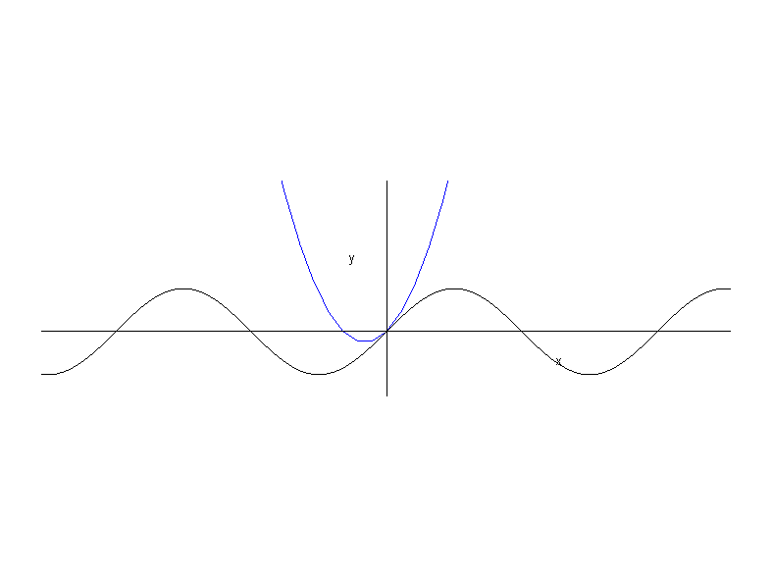
- Bisogna trovare una funzione F ( x ) tale che F ( 0 ) = 0 , F ’ ( 0 ) = 1 : una possibile scelta ( non lineare ) è data da F ( x ) = x ² + x .

- f ( x ) = sen x f ^{( n )} ( x ) = $\left\{\begin{matrix} \text{cos}x & \text{se}\text{ n }=\text{ 4 k - 3 } \\ \text{-sen x} & \text{se n }=\text{ 4 k - 2} \\ \text{- cos x} & \text{se n }=\text{ 4 k - 1} \\ \text{ sen x} & \text{se n }=\text{ 4 k}\end{matrix}\right.$ con k $∈$ N

Provare che il risultato si può sintetizzare nella forma sen ( x + n π/2 ) .

- f ( x ) = cos x f ^{( n )} ( x ) = $\left\{\begin{matrix}\text{- }\text{sen}x & \text{se}\text{ n }=\text{ 4 k - 3 } \\ \text{-cos x} & \text{se n }=\text{ 4 k - 2} \\ \text{ sen x} & \text{se n }=\text{ 4 k - 1} \\ \text{ cos x} & \text{se n }=\text{ 4 k}\end{matrix}\right.$ con k $∈$ N

Provare che il risultato si può sintetizzare nella forma cos ( x + n π/2 ) .

- f ( x ) = $\frac{1}{1+x}$ f ^{( n )} ( x ) = $\frac{(\text{ - 1 })^{\text{n }+\text{ 1}}\text{ n!}}{(\text{ 1}+\text{x })^{n+1}}$

- f ( x ) = e ^{– 2 x} f ^{( n )} ( x ) = $(\text{ - 1 })^{\text{n }}{\text{ 2}}^{n}{\text{ e}}^{\text{- 2 x}}$ .

